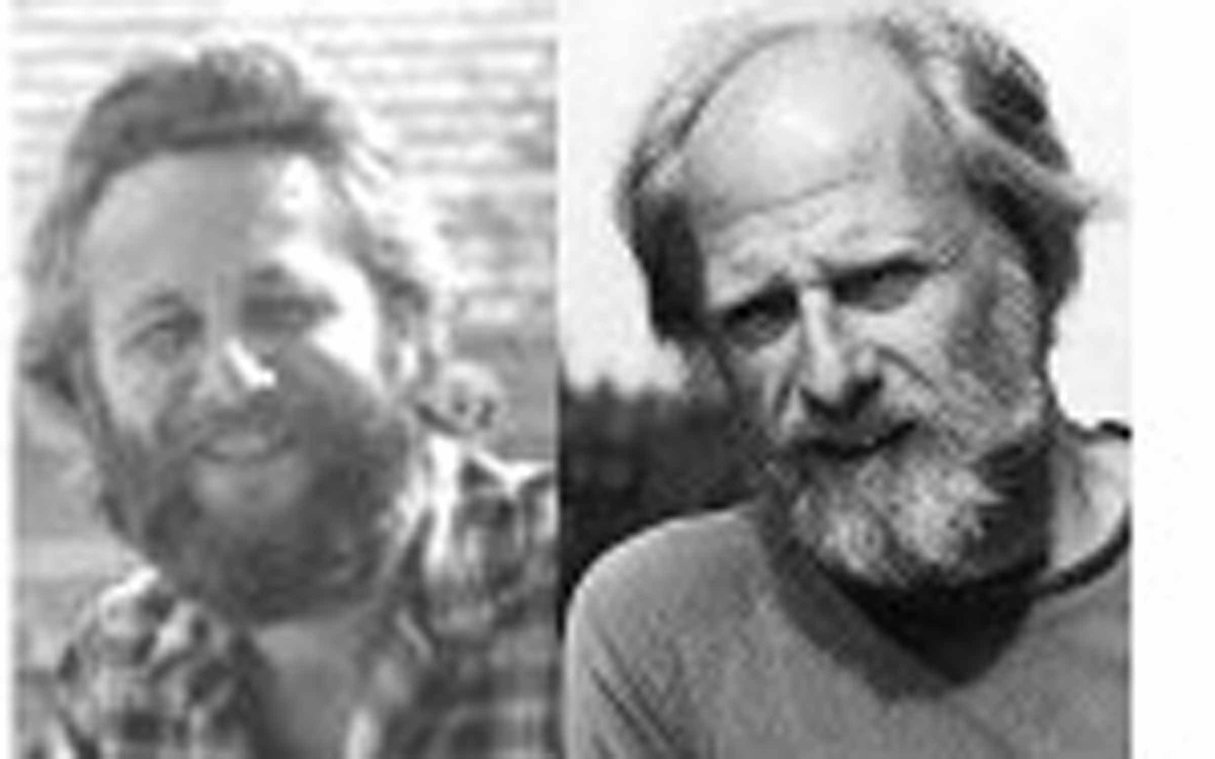Sumonyi Zoltán
Hatvanas évek –
Szakonyi és Kertész

1961 késő őszén, elsőéves bölcsészhallgatóként késve érkeztem Antal László általános nyelvészeti órájára, de még a második sorban találtam egy üres ülőhelyet. Antal László népszerű tanár volt, lendüle-tesen és könnyed humorral adta elő a strukturalista nyelvészet alapjait, például azt, hogy a különböző hangok, amelyek leírva ugyan egyformák, de mint hangok, aszerint hogy hol helyezkednek el egy szóban, nagyon különbözőek. Vagyis a pék kája nem azonos a katona kájával. Még sze-rencse, mondta, mert ezek ketten állandóan összeverekednének.
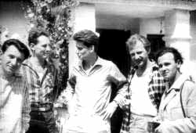 Az első sorban két ismeretlen idős férfi ült, legalább harminc-évesek, nem is értettem, hogy kerülnek a tizennyolc-tizenkilenc éves diákok közé. Az egyik oda-súgta a másiknak, hogy fordul-jon hátra, nézze meg, milyen csinos lány ül mögöttük. Később valamelyik csoporttársamtól megtudtam, hogy a két öreg Kertész Ákos és Szakonyi Károly, akik annak idején származási okokból nem mehettek egyetemre, de most, mint ismert és elismert írók, lehetőséget kaptak a diploma meg-szerzésére. A nevüket persze ismertem, olvastam is egy-két novellájukat a Kortársban, később az Új Írásban. Nem voltak a csoporttársaim, legföljebb hetente láthattam őket valamelyik nagy előadóteremben, így még csak beszélgető viszonyba sem kerültem velük. Két-három év múlva Szakonyi eltűnt az egyetemről, néha láttam végigsétálni a Váci utcán, elegáns felöltőben, kalappal, de Kertész Ákos velünk diplomázott, aztán őt már évekig nem is láttam.
Tüskés Tibor, Szakonyi K., Bertha Bulcsu, Kertész Á., Kiss Dénes

1979 tavaszán viszonylag kevesen voltunk a szigligeti Alkotóház-ban. Ott az volt a szokás, hogy a kéthetes beutalás első napján, amikor már mindenki az étteremben ül, az írók sorra járják az asztalokat, üdvözlik az ismerősöket, az ismeretleneknek bemutatkoznak. Egy farmerdzsekis, szakállas férfi már a levesét kanalazta, fölállt és egy levegővel mondta ki, hogy ő Kertész Ákos.
– Ó, hát mi tulajdonképpen ismerjük egymást – mondtam –, bár neked nem kell emlékezned rám. Együtt jártunk egyetemre.
– Ré…ré…ré… úgy tűnik nekem is! – vágta ki magát a begörcsölt „rémlik” szóból.
Másnap délelőtt bekopogott a szobámba.
– Ha nem zavarlak – mondta bocsánatkérően – hoztam egy üveg pezsgőt, ihatnánk egy pohárkával. Kora reggel óta dolgozom, és most el-akadtam egy mondattal. A könnyű buborék kellemesen fölszáll az agyba, ilyenkor ez szokott nekem segíteni.
Aztán egyszer-kétszer bementünk Tapolcára néhány apróságért. Gyógyszerért, szemüvegtokért, pezsgőért, mert a szigligeti kisboltban csak édes Szovétszkoje Igrisztojét árultak.
– Az őrült cukrász álma – mondta egy váratlan gondolattársítással. – Tudod, az apám cukrász volt, maszek, ’51-ben ezért is nem mehettem egyetemre, és amikor Moszkvában megláttam a Lomonoszov Egyetem irdatlan Szálin-barokk tornyát, az jutott eszembe, hogy ez az őrült cukrász álma.
Két hét elteltével a turnus tagjai ebéd után búcsúztak egymástól, mert akkor még az utolsó napra teljes ellátást kaptunk, csomagban hideg vacsorát is, fél szál Csabai kolbászt, egy májkonzervet, két kockasajtot, két szelet kenyeret, egy almát. Én kocsival voltam, mondtam Ákosnak, hogy szívesen hazaviszem. Akkor viszonylag közel laktunk egymáshoz, és Pestre érve behívtam egy kávéra. A feleségem örömmel újságolta, hogy míg odavoltam, megjelent a Pázmány című drámám, ma délelőtt küldte a Magvető a tiszteletpéldányokat. Ákos kézbe vette az egyiket, beleolva-sott, bólogatott. Á, verses dráma! – mondta. – Ötös és hatodfeles jambu-sok. Nem is tudtam, hogy ilyeneket írsz. – Aztán elkezdte felolvasni. Folyamatosan, színpadi hangsúlyokkal, minden dadogás nélkül.
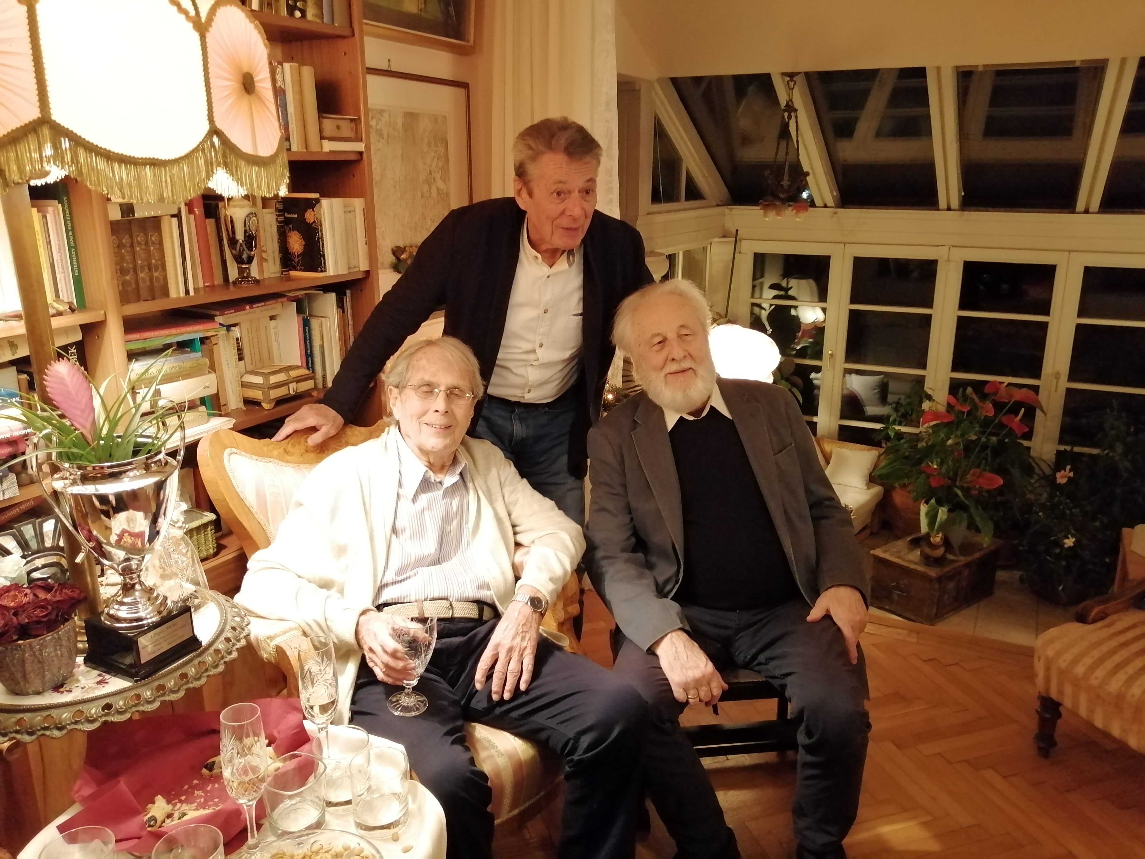
*
Szakonyival majd’ tíz évvel később, 1987-től ke-rültem szorosabb barát-ságba. Akkor helyeztek át a Rádiószínházhoz, és ő volt az egyik legmegbízha-tóbb és legsikeresebb hang-játékszerzőnk. A megbízha-tóság azt jelentette, hogy a tematikus sorozatokra is 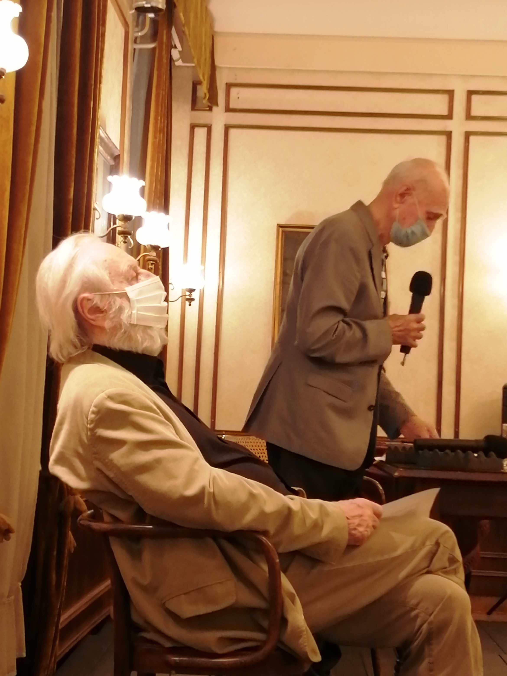(Prágai tavasz ’68, Magyar királyok, Magyar honvédsorsok) a szerződés szerinti határidőkre és stúdió-készen hozta a szövegkönyve-ket. Hja, a színházi rutin, a „működő” színpadi nyelv! Mert nem minden szöveg „mászik föl” a hangszalagra.
Görgey Gábor, Ragályi Elemér, Szakonyi Károly
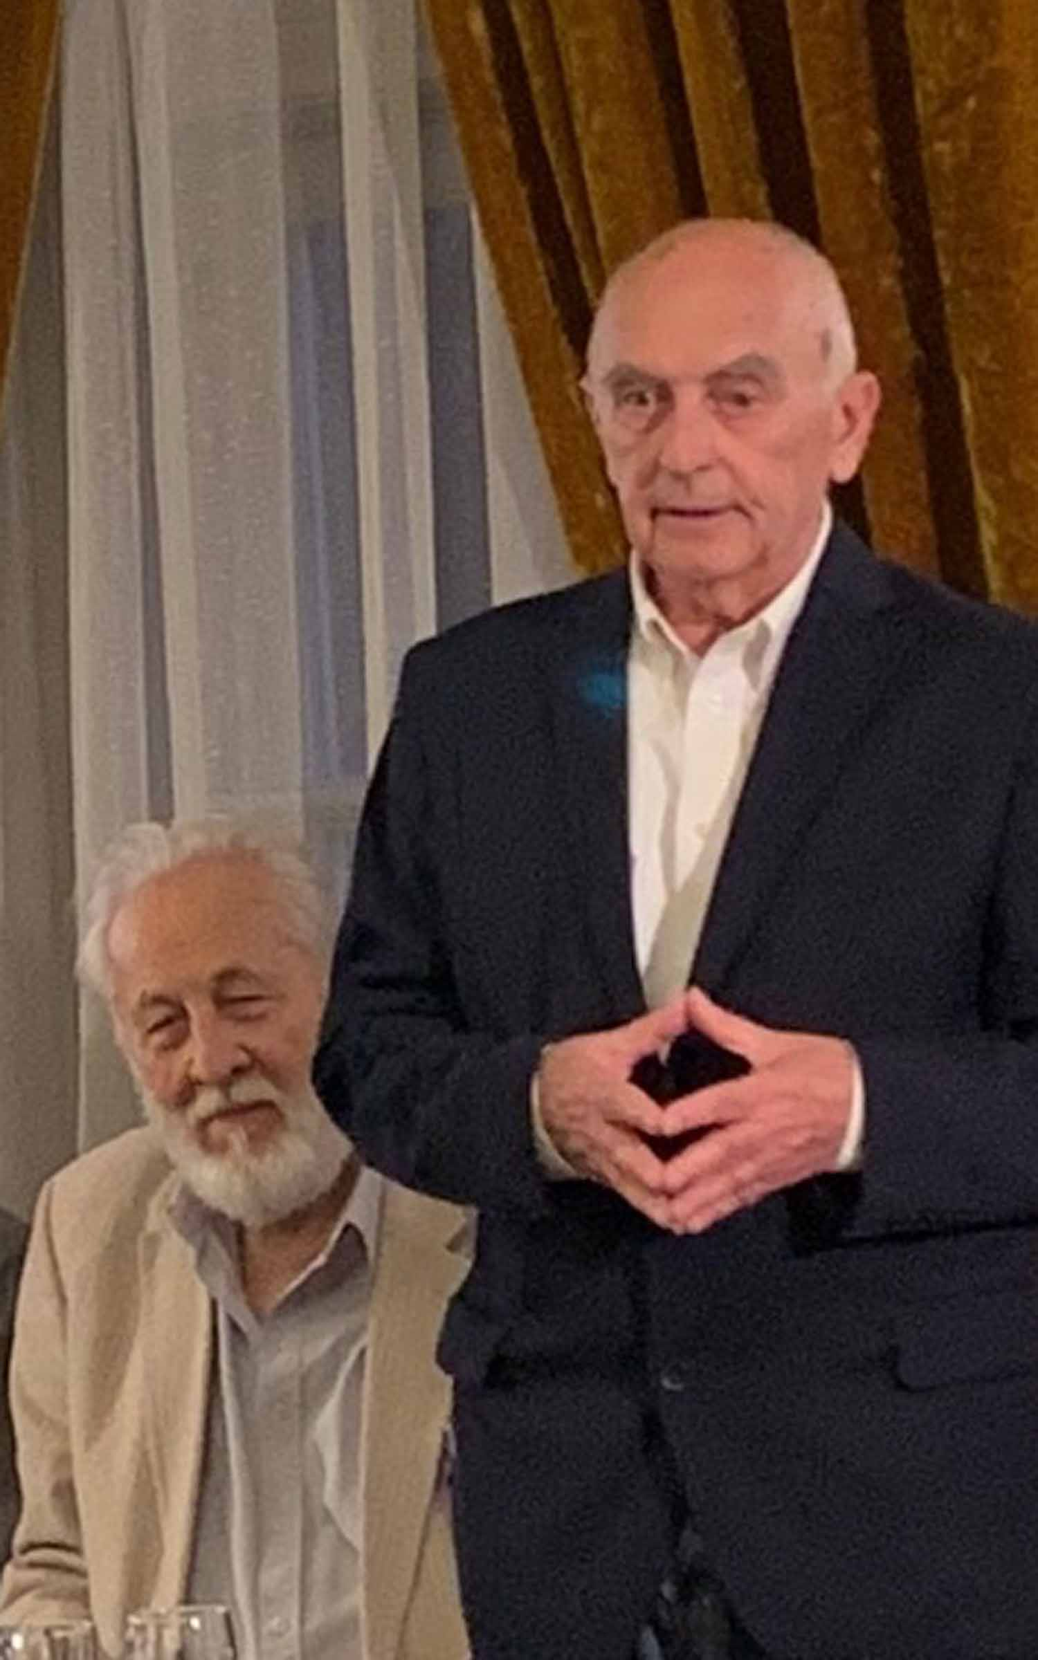Karcsival, hála Istennek, azóta is jó kapcsolatban vagyok. Voltunk közös könyvbemutató-kon, családi vacsorákon, és újab-ban, ha éppen nem kényszerülünk karanténba, az ujiras.hu estjein a Fészek Művész-klubban. De Ákos-sal, sajnos, 2012. szeptember 8-án találkoztam utoljára. Aznap volt száz éves Fifi néni, Radnóti özve-gye, és jó néhányan ott szorong-tunk a Pozsonyi úti ház második emeleti erkélye alatt. Abban az évben Fifike már nem jött ki, de az erkélyajtó nyitva volt, hallhatta a köszöntő éneket. Aztán Ákos fölállt egy facsonkra, hogy annyival is kö-zelebb legyen az erkélyhez, és szavalni kezdett.
Szakonyi Károly és Farkas László, Új Írás-est, Fészek Klub
„Nem tudhatom, másnak e tájék mit jelent, nekem szülőhazám…”
Nem tudhattam, hogy ezzel a verssel már a szülőhazától búcsúzik.
2021. március 14.
Szakonyi Károly és Sumonyi Zoltán,
Új Írás-est, Fészek Klub

